UNIVERSITA’ DEGLI STUDI DI SALERNO

DIPARTIMENTO DI INFORMATICA



Interazione Persona - Macchina



**Assignment n.3**

Manager del gruppo:

Fontana Christian 0512117930

Manager della valutazione:

Fontana Christian 0512117930

Manager della documentazione:

Fontana Christian 0512117930

Manager del design:

Fontana Christian 0512117930

# Sommario

**Sommario 1**

**1. Paper Sketch 2**

1.1. Login/Registration 2

1.2. Home “Cosa ti è successo” 3

1.3. Segnalazione guidata a step 4

1.4. Segnalazione rapida 7

1.5. Dashboard Referenti e dettaglio caso 8

**2. Valutazione del Design dei Paper Sketch tramite Tecnica del Mago di Oz 10**

2.1. Metodologia Applicata 10

2.2. Esecuzione e Risultati della Valutazione 10

Task 1 10

Task 2 11

Task 3 11

Task 4 12

2.3. Sommario dei Risultati e Modifiche Proposte 12

Aree di Miglioramento / Criticità Identificate: 12

**3. Scelta dei Design Pattern per il Prototipo 14**

3.1. Form di inserimento dati (Input Fields) 14

3.2. Wizard / Progress Tracker 14

3.3. Notifiche di conferma ed errore 15

3.4. Cards e liste di casi 15

3.5. Account Registration 16

**4. Prototipo Figma e Valutazione 17**

Task 1: Amina riconosce l’episodio e riceve i primi consigli 17

Task 2: Marco compila una segnalazione guidata 18

Task 3: La Prof.ssa Rossi gestisce il follow-up di un caso 19

**5. Lista delle modifiche da effettuare e priorità 21**

**6. Conclusioni 21**

**7. Divisione dei compiti 22**

# 

# Paper Sketch

### Login/Registration

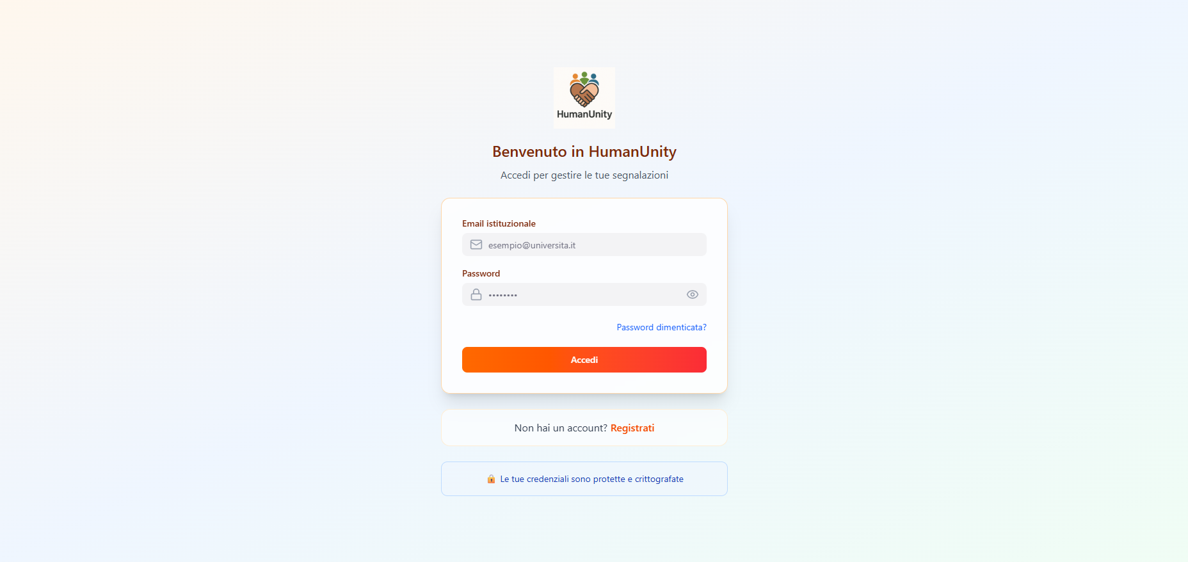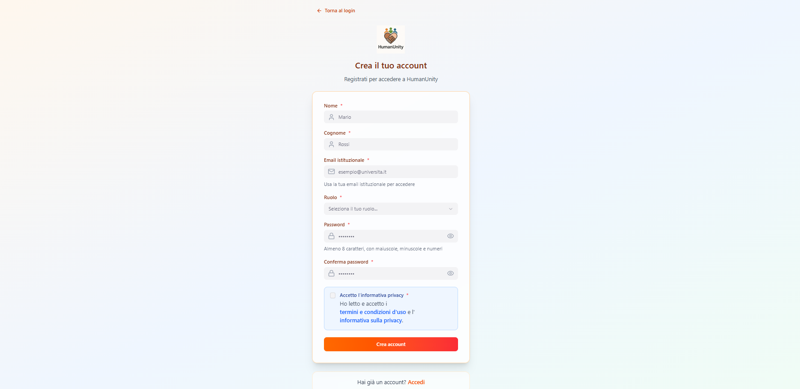

I primi sketch riguardano il **flusso di autenticazione**, necessario per salvare in modo sicuro segnalazioni e casi.

* **Schermata di Accesso**  
  È una pagina semplice, con il logo di HumanUnity in alto e pochi elementi centrali:
  + Campo **Email istituzionale**.
  + Campo **Password** con icona “mostra/nascondi”.
  + Pulsante principale **“Accedi”**.
  + Link testuali: **“Password dimenticata?”** e **“Non hai un account? Registrati”**.

L’obiettivo è permettere a studenti, testimoni e referenti già registrati di entrare rapidamente, senza distrazioni.

* **Schermata di Registrazione**  
  Raggiungibile dal link nella pagina di accesso, chiede pochi dati essenziali:
  + Nome e cognome.
  + Email istituzionale.
  + Ruolo (menu a tendina: *Studente / Testimone / Referente / Altro*).
  + Password + conferma.
  + Checkbox per accettare l’informativa privacy.
  + Pulsante **“Crea account”**.

Entrambe le schermate sono state pensate con un **layout molto pulito**, in modo da non creare attrito nella fase di ingresso e lasciare al centro del flusso i task legati agli episodi.

### Home “Cosa ti è successo”

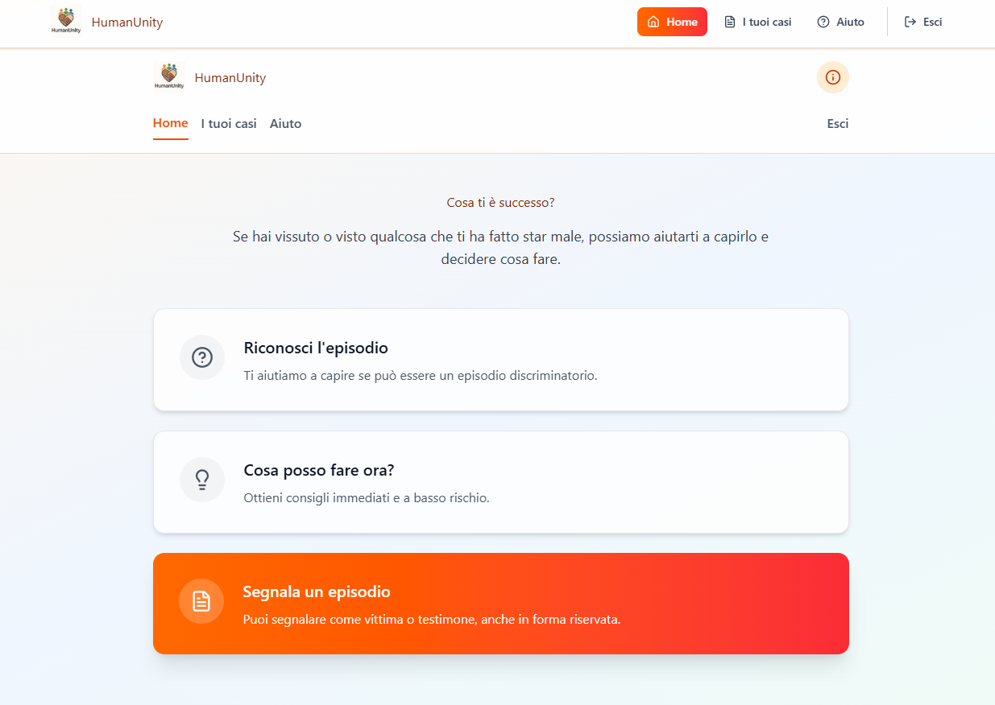

Una volta effettuato l’accesso come studente/testimone (es. Amina, Marco), l’utente arriva alla **home di HumanUnity**, che funge da punto di partenza per tutti i task principali.

Lo sketch mostra:

* Titolo grande: **“Cosa ti è successo?”**
* Sottotitolo breve che rassicura:  
  *“Se hai vissuto o visto qualcosa che ti ha fatto star male, possiamo aiutarti a capirlo e decidere cosa fare.”*
* Tre “tile” principali, disposte in verticale:
  1. **Riconosci l’episodio**
     + Icona neutra (es. punto interrogativo).
     + Testo: *“Ti aiutiamo a capire se può essere un episodio discriminatorio.”*
     + Cliccando si avvia il flusso T1 (riconoscimento episodio).
  2. **Cosa posso fare ora?**
     + Pensata per chi ha appena vissuto l’episodio.
     + Testo: *“Ottieni consigli immediati e a basso rischio.”*
  3. **Segnala un episodio**
     + Pulsante più evidenziato (colore più acceso).
     + Sottotitolo: *“Puoi segnalare come vittima o testimone, anche in forma riservata.”*
     + Porta alla scelta tra **segnalazione guidata** e **segnalazione rapida**.
* In alto a destra una piccola icona “?” apre una pagina di **aiuto e FAQ**.

Lo sketch prevede una **barra di navigazione superiore** semplice (Home, I tuoi casi, Aiuto, Esci) che sarà mantenuta anche nel prototipo digitale

### Segnalazione guidata a step

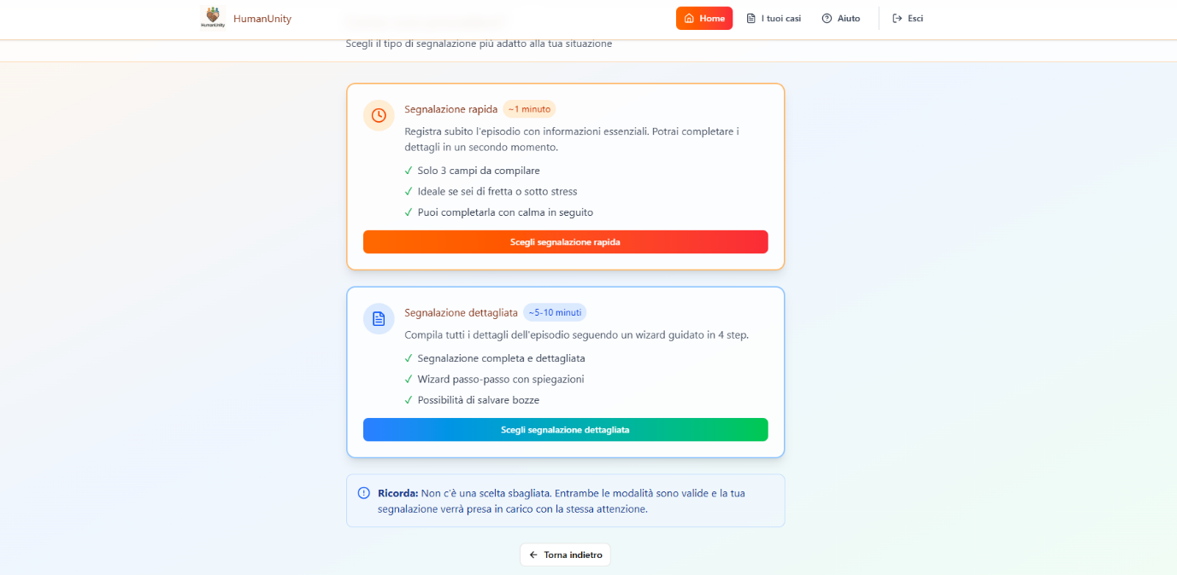

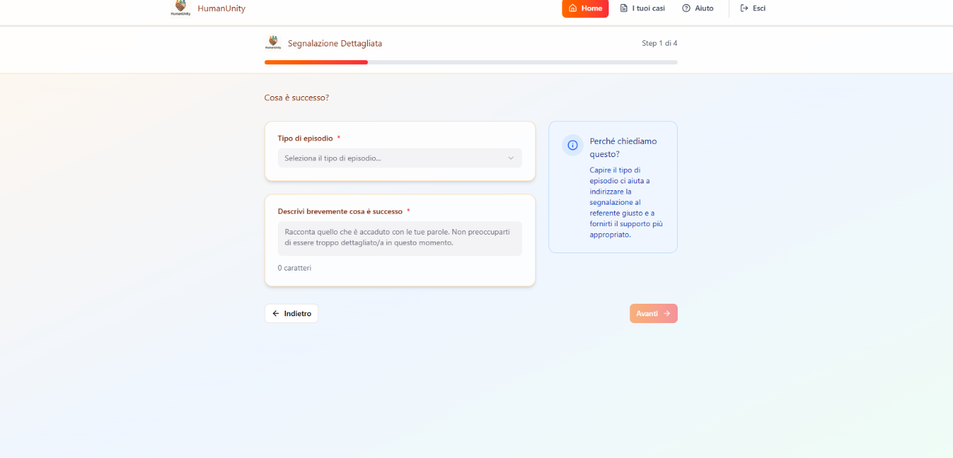

Questi sketch rappresentano il **wizard in 4 step** per la segnalazione completa (Task T4).  
In ogni schermata è presente:

* Una barra in alto con scritto **“Step X di 4”** e una progress bar.
* Un titolo di livello pagina.
* I campi specifici per quello step.
* In basso i pulsanti **“Indietro”**, **“Avanti”**, e **“Salva bozza”** (quest’ultimo a volte omesso nei disegni più semplici).

Gli step sono:

**Step 1 – Cosa è successo?**

* Campo: **Tipo di episodio** (menu a tendina: commenti offensivi, esclusione, minacce, contenuti online, altro).
* Area di testo: **Descrivi brevemente cosa è successo**.
* Piccolo riquadro laterale “Perché chiediamo questo?” che spiega: *“Capire il tipo di episodio ci aiuta a indirizzare la segnalazione al referente giusto.”*

**Step 2 – Dove e quando è successo?**

* Campo: **Ambito** (lezione, esame, laboratorio, uffici, online, altro).
* Campo: **Luogo / corso** (testo libero).
* Campi affiancati: **Data** e **Ora (opzionale)**.
* Radio: *“Episodio singolo / Situazione che si ripete”*.

**Step 3 – Chi è coinvolto?**

* Radio: *“Sono la persona direttamente coinvolta / Sono un testimone / Preferisco non specificare”*.
* Campo: **Ruolo principale della persona che ha agito** (docente, compagno, personale amm., ecc.).
* Area di testo: **Descrivi chi è coinvolto (anche in forma generica)**.
* Campo breve per **eventuali altri testimoni**.

**Step 4 – Privacy e preferenze di contatto**

* Radio: *“Il mio nome può essere comunicato alle persone coinvolte / Preferisco che resti riservato”*.
* Checkbox per modalità di contatto:
  + Email istituzionale,
  + Telefono,
  + *“Non desidero essere ricontattato se non necessario”*.
* Checkbox aspettative:
  + Essere ascoltato,
  + Ricevere consigli,
  + Possibile intervento in aula,
  + Eventuale procedura formale.
* Checkbox privacy obbligatoria.

Uno sketch finale mostra un **riepilogo** con quattro riquadri (Cosa, Dove/Quando, Chi, Privacy) e un grande pulsante **“Conferma e invia segnalazione”**.

### Segnalazione rapida

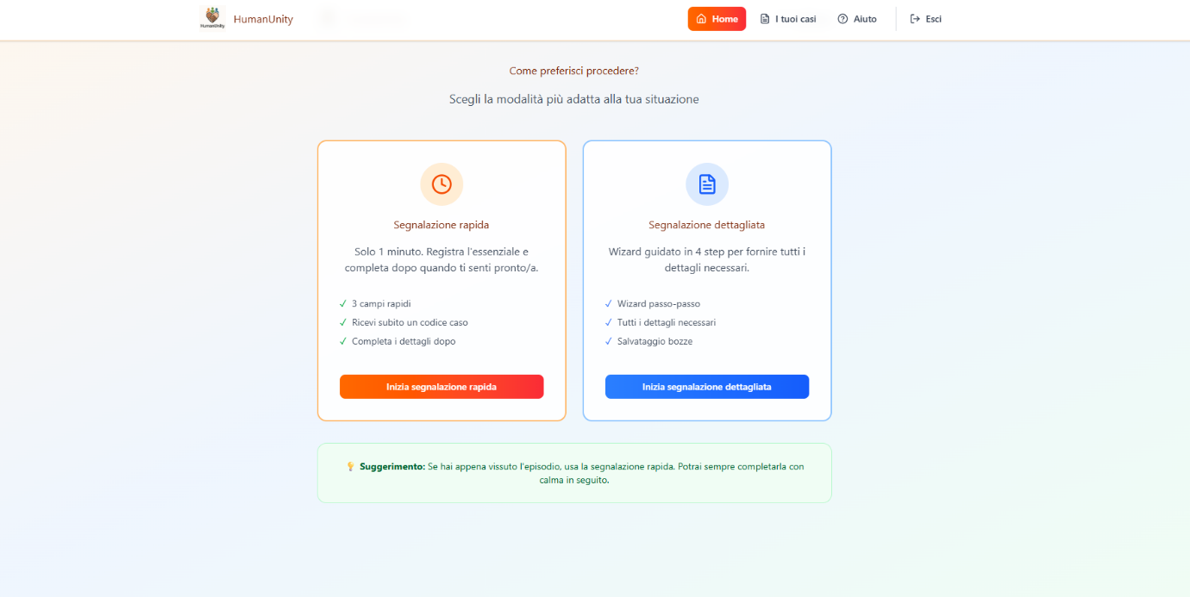  
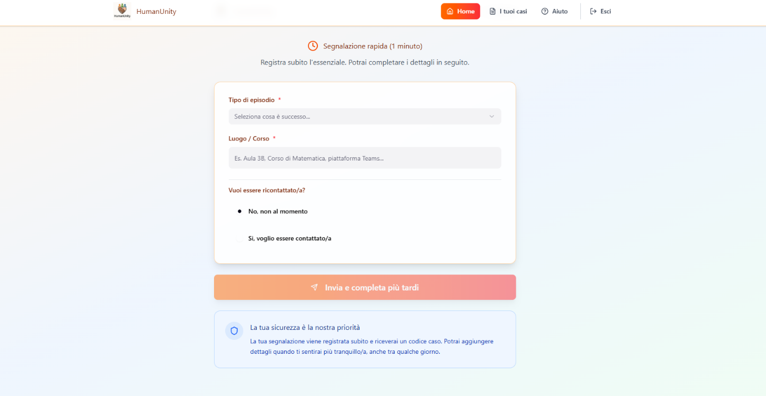

Accanto al wizard è stato disegnato uno sketch per la **segnalazione rapida**, pensata per utenti come Amina subito dopo l’episodio.

* Titolo: **“Segnalazione rapida (1 minuto)”**.
* Tre campi principali:
  1. Tipo di episodio (menu molto sintetico).
  2. Luogo / corso (campo breve).
  3. Vuoi essere ricontattato? (sì/no + email opzionale).
* Pulsante grande **“Invia e completa più tardi”**.

In basso, un testo rassicurante:  
*“La tua segnalazione viene registrata subito. Potrai aggiungere dettagli quando ti sentirai più tranquillo/a.”*

### Dashboard referenti e dettaglio caso

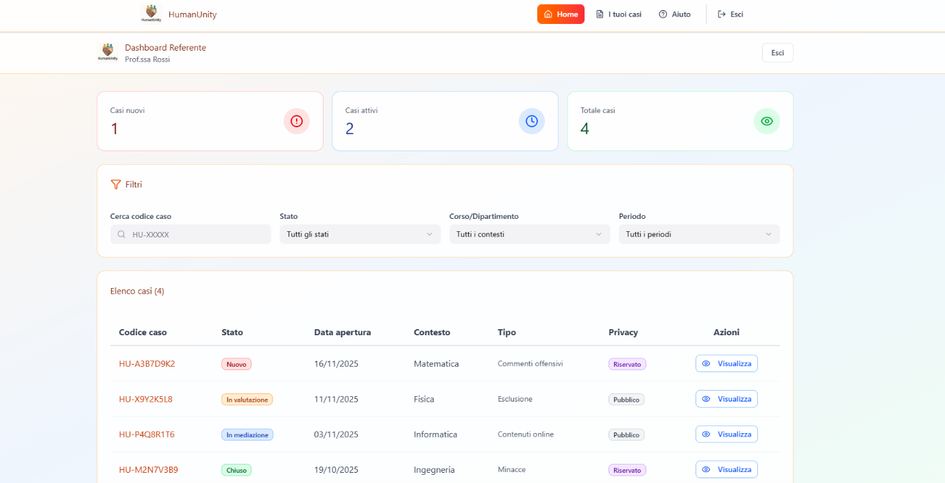

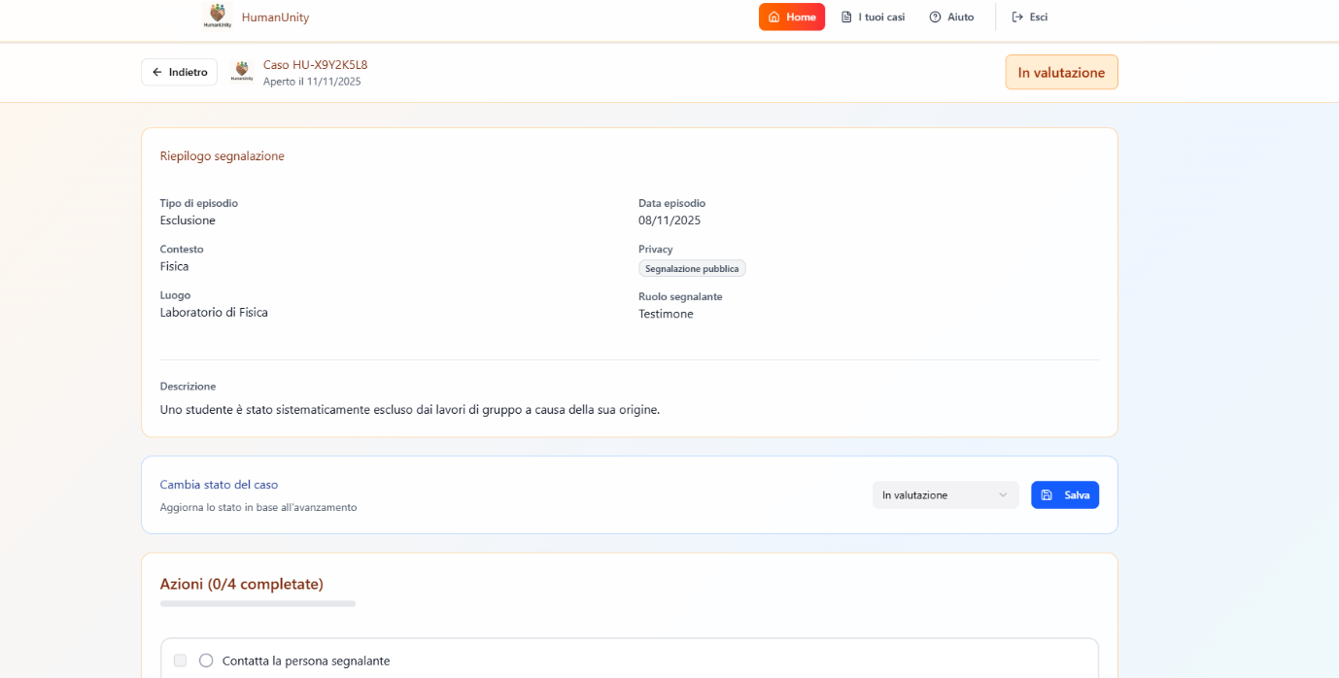

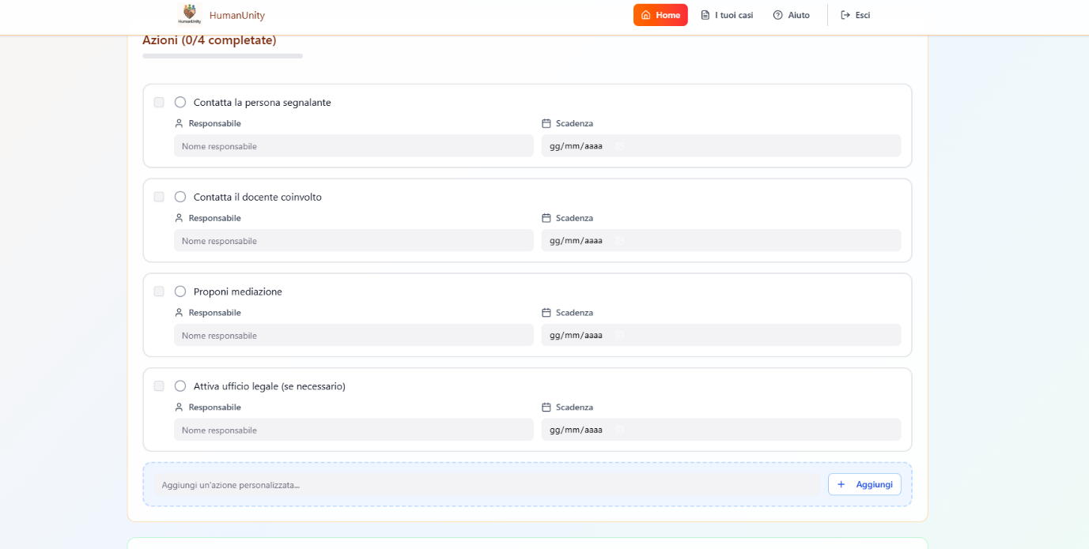

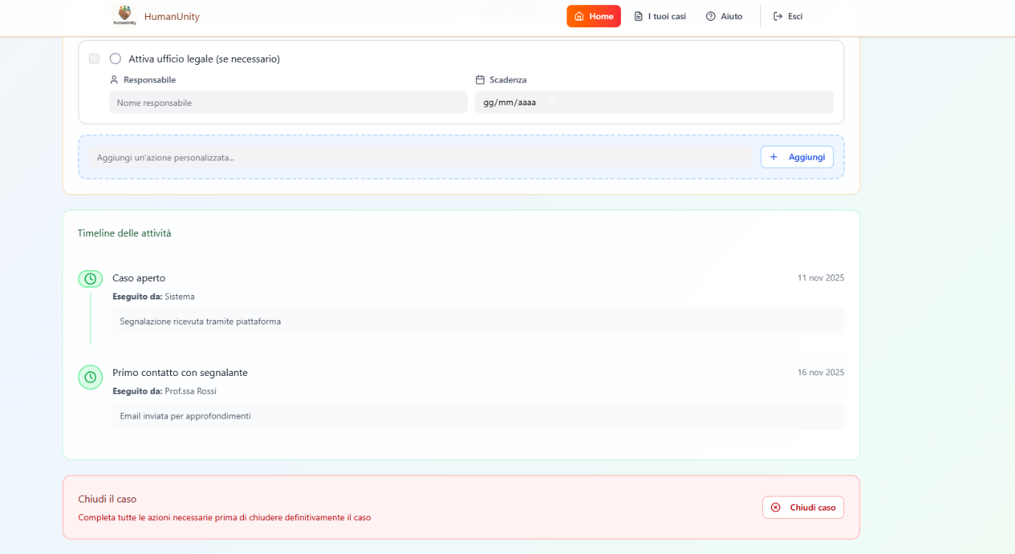

Gli ultimi sketch riguardano il ruolo della **Prof.ssa Rossi** (Task T7).

* **Dashboard Referente**
  + Tabella con elenco dei casi:
    - Codice caso,
    - Stato (Nuovo, In valutazione, In mediazione, Chiuso),
    - Data apertura,
    - Contesto (corso/dipartimento),
    - Indicazione se c’è richiesta di anonimato.
  + Filtri in alto (per stato, per corso, per periodo).
* **Dettaglio caso**
  + Riquadro iniziale con riepilogo segnalazione.
  + Sezione **“Azioni”** con una lista di attività (contatta la persona, contatta il docente, propone mediazione, attiva ufficio legale) ognuna con:
    - checkbox stato (da fare / fatto),
    - campo “responsabile”,
    - campo “scadenza”.
  + Timeline verticale con le azioni già svolte.
  + Pulsante per cambiare lo **stato del caso** in “Chiuso”, inserendo un breve riepilogo finale.

Questi sketch definiscono il minimo indispensabile perché il referente possa seguire il caso in modo strutturato.

# Valutazione del Design dei Paper Sketch tramite Tecnica del Mago di Oz

### Metodologia Applicata

Per valutare l’usabilità del prototipo low-fi abbiamo applicato la tecnica del **Mago di Oz** coinvolgendo potenziali utenti reali:

• La prova è stata svolta con **3 partecipanti reali**, rappresentativi delle personas del progetto:

* P1: studente universitario (profilo simile ad **Amina**).
* P2: studente/tutor (profilo simile a **Marco**).
* P3: dottorando/docente (profilo simile alla **Prof.ssa Rossi**).

• Io ho ricoperto esclusivamente il ruolo di **Mago/facilitatore**: mentre i partecipanti eseguivano i task, sostituivo manualmente gli sketch stampati simulando il cambio di schermata dell’app.

• Gli sketch sono stati stampati su fogli separati, in modo da poterli “scambiare” rapidamente simulando il cambio di schermata.

• Per ciascun partecipante ho definito uno scenario principale e i task da eseguire, coerenti con gli Assignment 1 e 2.

L’obiettivo era capire:  
• se le etichette e i layout risultano comprensibili;  
• se i flussi principali sono percepiti come lineari;  
• dove emergono dubbi, esitazioni o possibili errori.

### Esecuzione e Risultati della Valutazione

Di seguito riporto le osservazioni principali per ciascun task.

#### **Task 1 – Amina riconosce l’episodio e ottiene i primi consigli**

#### *(Home + flusso “Riconosci l’episodio” + “Cosa posso fare ora?”)*

**Osservazioni**

* Partendo dalla home “Cosa ti è successo?”, il pulsante **“Riconosci l’episodio”** viene individuato facilmente: il titolo e l’icona aiutano a collegare il task alla situazione di dubbio di Amina.
* La sequenza di domande dello step 1 (tipo episodio + descrizione breve) è stata ritenuta chiara.
* Il passaggio alla sezione “Cosa posso fare ora?” tramite un pulsante dedicato a fine riconoscimento appare comprensibile: la logica “prima capisco cos’è, poi vedo cosa fare” risulta naturale.

**Criticità emerse**

* Manca un’indicazione esplicita sul **tempo richiesto** (“ci vorranno circa X minuti”) e questo potrebbe scoraggiare chi ha pochi minuti tra una lezione e l’altra.
* Il testo del riquadro di aiuto “Perché chiediamo questo?” è risultato un po’ lungo sui primi sketch; va reso più sintetico.

#### **Task 2 – Marco compila una segnalazione guidata**

#### *(Home → Segnala un episodio → wizard a 4 step)*

Osservazioni

* La distinzione tra segnalazione guidata e segnalazione rapida viene capita; Marco, come testimone che vuole fare le cose “per bene”, tende a scegliere la guidata.
* Durante il wizard, la progress bar e la dicitura “Step X di 4” danno un buon senso di avanzamento: si evita la percezione di un form “infinito”.
* I campi di Step 2 (Dove/Quando) e Step 3 (Chi è coinvolto) sono stati percepiti come naturalmente collegati: chi compila è abituato a raccontare queste informazioni in modo simile anche in contesti offline (es. colloquio).

Criticità emerse

* Nel terzo step non era chiarissimo se fosse “obbligatorio” inserire nomi reali; la persona-utente voleva essere guidata esplicitamente nel poter usare descrizioni generiche.
* Non risultava evidente cosa succede dopo l’invio: si passa subito alla conferma, ma lo sketch non mostrava se la segnalazione compare anche in “I tuoi casi”.

#### **Task 3 – Amina usa la segnalazione rapida**

#### *(Home → Segnala un episodio → Segnalazione rapida)*

Osservazioni

* La label “Segnalazione rapida (1 minuto)” comunica subito il vantaggio principale: poco tempo.
* I tre campi essenziali (tipo episodio, luogo, desiderio di contatto) sono stati ritenuti sufficienti per “bloccare” l’episodio senza sovraccarico cognitivo.
* Il testo a fondo pagina che spiega che si potrà completare più tardi è stato percepito come rassicurante.

Criticità emerse

* Nello sketch iniziale non era chiaro dove Amina avrebbe ritrovato questa segnalazione: è stato necessario prevedere un elemento visibile in “I tuoi casi” con stato “Bozza rapida”.
* Manca un feedback visivo forte dopo l’invio (es. schermata con spunta verde e codice caso).

#### Task 4 – La Prof.ssa Rossi gestisce il follow-up di un caso

Osservazioni

* La tabella dei casi nella dashboard è stata compresa facilmente: le colonne “Stato” e “Data apertura” sono quelle che guidano di più lo sguardo.
* Nel dettaglio, la presenza di una lista di azioni con responsabile e scadenza è risultata coerente con il modo in cui un referente si immagina di lavorare.
* La timeline verticale, con data e descrizione breve dei passi svolti, aiuta a ricostruire in fretta lo storico del caso.

Criticità emerse

* Il passaggio da “Nuovo” a “In valutazione” non era “ancorato” a un’azione specifica: la Prof.ssa non capiva se il cambio stato avvenisse automaticamente alla prima modifica o se dovesse essere manuale.
* Lo sketch non evidenziava abbastanza le restrizioni di privacy: bisognava chiarire quali note fossero solo interne e quali comunicabili all’esterno.

### Sommario dei Risultati e Modifiche Proposte

**Punti di forza**

* Struttura delle schermate generalmente chiara e lineare.
* Home centrata sui **tre grandi ingressi** (riconoscere, cosa fare ora, segnalare) che riflettono bene i task definiti negli assignment precedenti.
* Wizard di segnalazione percepito come rassicurante, grazie alla suddivisione in step.
* Dashboard dei referenti vicina alle aspettative di un docente/referente reale.

#### Aree di Miglioramento / Criticità Identificate:

1. Feedback visivo post-azione
   * Aggiungere messaggi di conferma espliciti dopo invio segnalazione, salvataggio bozza, cambio stato caso.
2. Chiarezza su anonimato e uso dei nomi
   * Inserire testi brevi che chiariscano che è possibile usare descrizioni generiche e che il nome può restare riservato alle persone coinvolte.
3. Scopribilità di “I tuoi casi” e delle bozze
   * Rendere più evidente nella home la voce “I tuoi casi”, evidenziando se ci sono segnalazioni in bozza o nuovi aggiornamenti.
4. Gestione esplicita degli stati del caso
   * Nel dettaglio caso per il referente, agganciare il cambio stato a precise azioni (es. primo contatto effettuato → passa a “In valutazione”).

Queste modifiche sono state poi considerate nella fase di traduzione su Figma.

# Scelta dei Design Pattern per il Prototipo

Durante la progettazione del prototipo hi-fi in Figma ho consultato il sito **ui-patterns.com** e altre librerie di pattern, selezionando alcuni schemi ricorrenti adatti a HumanUnity.

### Form di inserimento dati (Input Fields)

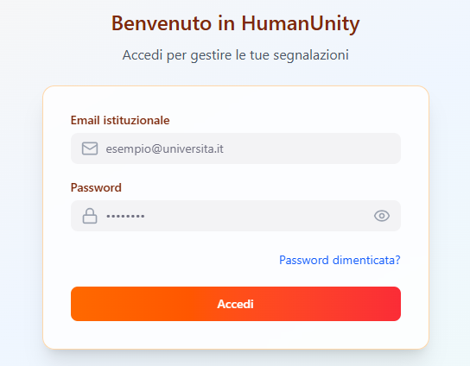

**Cosa sono**  
Campi di testo, menu a tendina, radio button, checkbox, organizzati in form.

**Perché servono in HumanUnity**

* Registrazione, login.
* Wizard di segnalazione (tutti gli step).
* Dettaglio caso per i referenti.

L’uso di form standard rende prevedibile il comportamento (focus, validazione, messaggi di errore), riducendo la curva di apprendimento.

### Wizard / Progress Tracker



**Cosa sono**  
Flusso diviso in step numerati con indicatore di progresso.

**Perché servono**  
Il task T4 (segnalazione completa) implica diverse informazioni da inserire.  
Il pattern wizard permette di:

* spezzare un form lungo in parti piccole;
* far capire quanto manca alla fine;
* supportare meglio utenti in stress (come Amina).

### Notifiche di conferma ed errore

**Cosa sono**  
Messaggi brevi che appaiono dopo un’azione (toast, banner, alert).

**Perché servono**

* Confermare invio segnalazione o salvataggio bozza.
* Segnalare errori di compilazione (email non valida, campi obbligatori mancanti).
* Informare sui cambi di stato di un caso.

Per un sistema delicato come HumanUnity, un feedback chiaro è fondamentale per dare **senso di controllo e sicurezza** all’utente.

### Cards e liste di casi

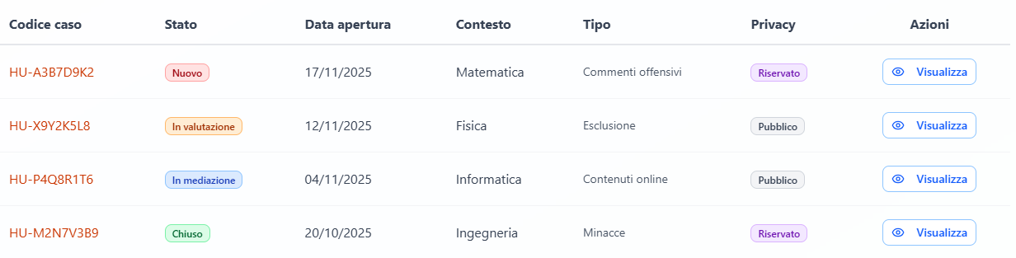

**Cosa sono  
Blocchi rettangolari che rappresentano elementi di una lista (es. una segnalazione), spesso con titolo, stato, icone.**

**Perché servono**

* **Mostrare nella sezione “I tuoi casi” le segnalazioni aperte/chiuse dell’utente.**
* **Mostrare nella dashboard referenti i casi aperti.**

**Le cards rendono immediatamente visibile stato, data e tipo di episodio, e sono facili da cliccare per approfondire.**

### Account Registration

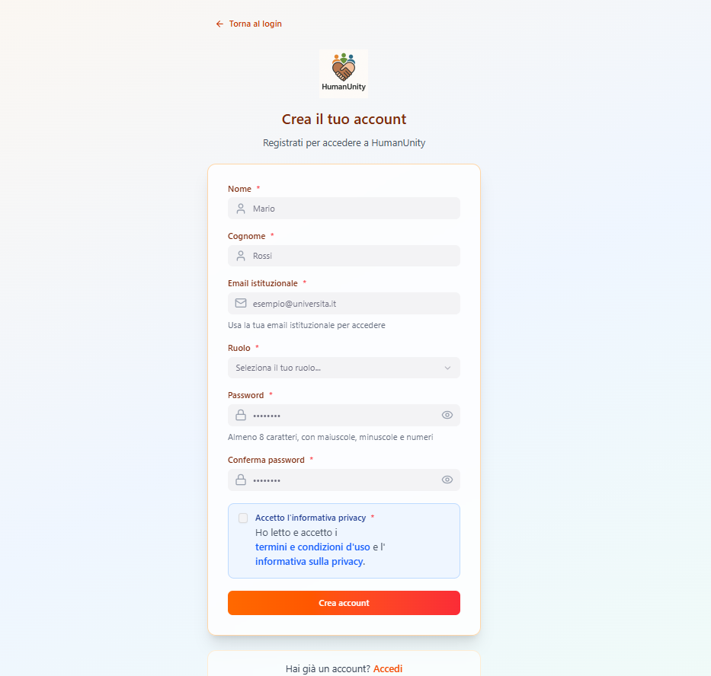

**Cosa sono**  
Pattern consolidato per creare e accedere ad account personali.

**Perché servono**

* HumanUnity gestisce dati estremamente sensibili.
* È necessario un accesso con credenziali istituzionali e una gestione chiara di errori (credenziali errate) e privacy.

spazio personale e salvare i propri dati in modo sicuro.

# Prototipo Figma e Valutazione

Una volta consolidati i paper sketch, ho realizzato un **prototipo hi-fi in Figma** che:

* riproduce i flussi di Amina, Marco e Prof.ssa Rossi;
* include colori, tipografia e alcune scelte grafiche di base (ancora non definitive);
* implementa, tramite link tra frame, il comportamento simulato dell’interfaccia.

Per valutare il prototipo ho applicato la tecnica del **Cognitive Walkthrough**, immedesimandomi ogni volta in una persona diversa.

Link al prototipo:

https://www.figma.com/proto/syA1A2oXRTSlMqGGYfw4jq/Fontana-Christian-s-Prototype?node-id=7-7&t=VFkhfUvUM82Hpy7Y-1&scaling=min-zoom&content-scaling=fixed&page-id=7%3A5&starting-point-node-id=7%3A7

### Task 1: Amina riconosce l’episodio e riceve i primi consigli

**Obiettivo**  
Amina ha appena vissuto un episodio spiacevole in aula e vuole capire se può trattarsi di discriminazione e cosa fare subito.

**Azione A**

Dalla schermata iniziale, Amina seleziona il pulsante **“Riconosci l’episodio”**.

* **Domanda 1 – Saprà cosa fare?**  
  Sì, il testo “Riconosci l’episodio” è un invito esplicito e corrisponde al suo dubbio.
* **Domanda 2 – Noterà l’azione corretta?**  
  Sì, il pulsante è grande, in alto nella schermata, e graficamente più evidente.
* **Domanda 3 – Riceve feedback?**  
  Sì, il prototipo mostra immediatamente la schermata con la prima domanda del questionario.

**Azione B**

Compila tipo episodio e breve descrizione, poi preme **“Avanti”**.

* L’area di testo è ampia e il placeholder spiega come scrivere.
* Il pulsante “Avanti” in basso a destra è l’azione più ovvia per proseguire.
* Alla pressione, viene mostrato un breve **feedback di caricamento** e la schermata di feedback (es. “Potrebbe trattarsi di un episodio discriminatorio”) con pulsante **“Cosa posso fare ora?”**.

**Azione C**

Amina preme **“Cosa posso fare ora?”** per vedere i consigli immediati.

* L’etichetta corrisponde esattamente alla domanda che ha in mente.
* La nuova schermata mostra una lista di azioni a basso rischio (parlare con persona di fiducia, scrivere appunti, evitare confronto diretto) con checkbox.

**Risultato del walkthrough**  
Il flusso è risultato lineare: ogni passo suggerisce chiaramente quello successivo.  
Manca però un’indicazione sul fatto che le azioni selezionate verranno salvate come checklist: è stato deciso di aggiungere una riga del tipo *“Le azioni selezionate saranno salvate nei tuoi casi”*.

### Task 2: Marco compila una segnalazione guidata

**Obiettivo**  
Marco è testimone di un episodio e vuole inviare una segnalazione completa guidata.

**Azione A**

Dalla home seleziona **“Segnala un episodio”** → sceglie **“Segnalazione guidata (consigliata)”**.

* Il prototipo mostra due card affiancate: “Guidata” e “Rapida”.
* La card guidata contiene il testo “Ideale se vuoi spiegare bene cosa è successo” e un badge “Consigliata per segnalazione completa”.
* L’azione appare quindi naturale.

**Azione B**

Compila i quattro step del wizard, usando i pulsanti **“Avanti”** e **“Indietro”**.

Per ogni step ci si è chiesti:

1. **L’utente capisce cosa deve inserire?**
   * Le label sono esplicite e gli esempi aiutano (es. nel campo luogo).
2. **L’utente vede dove cliccare per proseguire?**
   * Sì, “Avanti” è sempre nella stessa posizione, con colore consistente.
3. **Il feedback è sufficiente?**
   * Dopo ogni “Avanti” appare un leggero highlight sulla progress bar che avanza.

Durante la simulazione è emerso che, nello Step 3, la spiegazione su nomi/anonimato era ancora poco evidente: nel prototipo è stato aggiunto un link “*Posso usare nomi fittizi?*” che apre una mini-modal esplicativa.

**Azione C**

Al termine, Marco visualizza il **riepilogo** e preme **“Conferma e invia”**.

* Il riepilogo è suddiviso in sezioni con link “Modifica” che riportano allo step corrispondente.
* Dopo la conferma, appare un **banner verde** con scritto “Segnalazione inviata. Codice caso: HU-24-0012” e un pulsante “Vai ai tuoi casi”.

**Risultato del walkthrough**  
Il task risulta portabile a termine senza punti morti.  
Si è deciso di:

* rendere il banner di conferma persistente per alcuni secondi;
* aprire automaticamente la sezione “I tuoi casi” in una nuova schermata dopo la conferma.

### Task 3: La Prof.ssa Rossi gestisce il follow-up di un caso

**Obiettivo**  
Il referente vuole aggiornare lo stato di un caso appena ricevuto e pianificare le prime azioni.

**Azione A**

Dalla dashboard referenti seleziona il caso con stato **“Nuovo”**.

* La colonna “Stato” contiene un piccolo pill colorato (rosso per “Nuovo”) che attira lo sguardo.
* Cliccando sulla riga, si apre il dettaglio caso: feedback chiaro.

**Azione B**

Aggiunge una nuova azione “Contattare la studentessa” con scadenza.

* Pulsante **“Aggiungi azione”** sotto la sezione “Azioni pianificate”.
* Compare una riga editabile con:
  + menu “Tipo azione”,
  + campo “Responsabile”,
  + campo “Scadenza” (Calendar picker).
* Alla pressione di “Salva”, la riga entra nella timeline e lo stato del caso passa automaticamente da “Nuovo” a “In valutazione”, con un piccolo messaggio esplicito.

**Azione C**

Dopo alcuni giorni, aggiorna lo stato del caso a **“Chiuso”**.

* Nel dettaglio è presente un pulsante **“Chiudi caso”**.
* Premendolo, appare una modale che chiede:
  + un breve riepilogo dell’esito;
  + conferma dell’operazione.
* Dopo la conferma, lo stato nella dashboard diventa “Chiuso” (pill verde) e il caso scende più in basso nella lista.

**Risultato del walkthrough**  
Il flusso è coerente con le aspettative di un referente.  
Unico punto migliorabile: la **ricerca di casi specifici** (per corso o dipartimento) richiede ancora scrolling; si è deciso di dare più enfasi al filtro in cima alla tabella.

Conclusioni

La valutazione ha permesso di analizzare la facilità di apprendimento e l'intuitività dei flussi di interazione principali; sono emersi i seguenti punti.

Punti di Forza Rilevati:

* Le funzionalità principali, come la registrazione dell'umore e l'accesso alla scrittura delle riflessioni, sono introdotte da inviti all'azione chiari.
* La navigazione di base tramite la barra inferiore è intuitiva e si allinea a standard familiari.
* Le selezioni dell'utente ricevono un feedback visivo immediato, confermando l'input.
* L'uso di convenzioni comuni (emoji, campi di testo, pulsanti "Salva") facilita l'apprendimento.

Le personas simulate riescono a completare i task analizzati in modo lineare e senza particolari ostacoli.

Considerazioni per l'Ottimizzazione:

* Feedback di Conferma: Per azioni come il salvataggio dell'umore o delle riflessioni, un messaggio di conferma esplicito e temporaneo (es. "Umore salvato!") potrebbe ulteriormente rassicurare l'utente.
* Transizione Post-Salvataggio delle Riflessioni: Dopo il salvataggio di una riflessione, si ritorna alla schermata principale. Si potrebbe considerare se un reindirizzamento opzionale alla voce appena creata nello storico possa migliorare l'esperienza per alcuni utenti, pur non essendo l'attuale flusso problematico.
* Scopribilità dello Switch Vista Storico: Il cambio tra vista giornaliera e calendario nello storico è funzionale. Una sottile indicazione visiva al primo accesso potrebbe renderlo ancora più evidente.

# Lista delle modifiche da effettuare e priorità

**Priorità Alta**

1. **Feedback post-azione più espliciti**
   * Aggiungere banner o toast dopo invio segnalazione, salvataggio bozza, cambio stato caso.
2. **Gestione chiara dell’anonimato**
   * Testi dedicati in Step 3 e Step 4 del wizard; link di aiuto espliciti.
3. **Visibilità delle bozze e dei casi**
   * Sezione “I tuoi casi” più evidente, con indicatori per “Bozza rapida” e “Nuovi aggiornamenti”.

**Priorità Media**

1. **Migliore supporto alla compilazione del wizard**
   * Aggiungere una stima del tempo (“~3 minuti”) nella schermata di avvio.
   * Migliorare i placeholder nei campi di testo con esempi più concreti.
2. **Filtri avanzati nella dashboard referenti**
   * Possibilità di filtrare per corso, dipartimento e tipo di episodio.
   * Campo di ricerca testuale per codice caso.

**Priorità Bassa**

1. **Micro-interazioni e animazioni leggere**
   * Transizioni più fluide tra gli step del wizard.
   * Highlight dei casi appena aggiornati nella dashboard.
2. **Migliorie grafiche**
   * Affinamento palette colori, tipografia e icone, mantenendo sobrietà e leggibilità.

Queste modifiche costituiranno la base del lavoro prima di passare a un’eventuale implementazione reale del sistema.

# Conclusioni

L’Assignment 3 ha permesso di:

* trasformare i task e gli scenari di HumanUnity in **interfacce concrete**, prima su carta e poi in Figma;
* verificare, tramite Mago di Oz e Cognitive Walkthrough, la **coerenza tra personas, scenari e interazione proposta**;
* individuare in modo chiaro alcuni pattern di design da mantenere anche nelle fasi successive (wizard, feedback, dashboard casi).

In generale, HumanUnity sembra supportare bene i bisogni principali di:

* **Amina**, che ha bisogno di capire e di essere guidata con delicatezza;
* **Marco**, che vuole segnalare in modo strutturato ma rispettoso;
* **Prof.ssa Rossi**, che necessita di strumenti di tracciamento e follow-up.

# 7. Divisione dei compiti

|  |  |
| --- | --- |
| CAPITOLO | Fontana  Christian |
| 1 | 100% |
| 2 | 100% |
| 3 | 100% |
| 4 | 100% |
| 5 | 100% |
| 6 | 100% |
| 7 | 100% |